https://sqlverine.org/
Im LehrplanPLUS der bayrischen Schulen im Fach Informatik wird über alle weiterführenden Schularten hinweg u.a. der Lernbereich Datenbanken thematisiert. Dabei sollen die Schüler*innen auch lernen Datenbankabfragen mit SQL zu erstellen. Im Prinzip würde hierzu ein einfacher Texteditor reichen, um mit dem Programmieren zu beginnen. Die Erfahrung zeigt aber, dass immer, wenn Schüler*innen Text zum Erstellen eines Programms schreiben müssen, Syntaxfehler ein großes Problem darstellen.
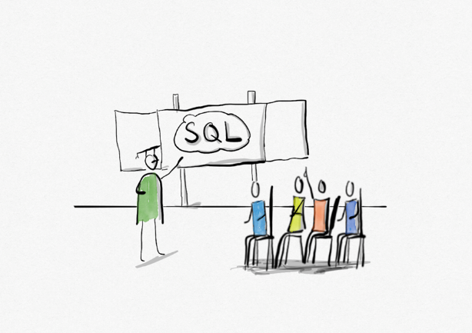
Um im Stil von Scratch mit der Programmierung von SQL-Abfragen fortfahren zu können, haben wir beschlossen, einen SQL Editor zu entwickeln, der folgende Funktionen mitbringen soll:
- Browserbasiert -> keine Installation notwendig, läuft auch auf mobilen Endgeräten
- Benötigt kein kompliziertes Datenbanksystem im Hintergrund
- Einfaches austauschen von Datenbanken (SQLite) möglich
- Einfach zu bedienende Oberfläche, welche ohne viel Texteingabe auskommt
- Integrierte Lernumgebung, um Lernenden Aufgabenstellungen, Rätsel oder Breakouts zur Verfügung zu stellen
- Schüler*innen gerechte Dokumentation
- Autorenwerkzeug zum Erstellen von Aufgaben, Rätseln oder Breakouts
Der online SQL-Editor SQLverine wurde von der ALP-Dillingen als Standardtool für die 10. Klassen der Mittelschule im Informatikunterricht ausgewählt und wird bayernweit ab nächstem Schuljahr dort eingesetzt!

